第1讲 借助显微镜走近细胞
考点一 细胞是最基本的生命系统
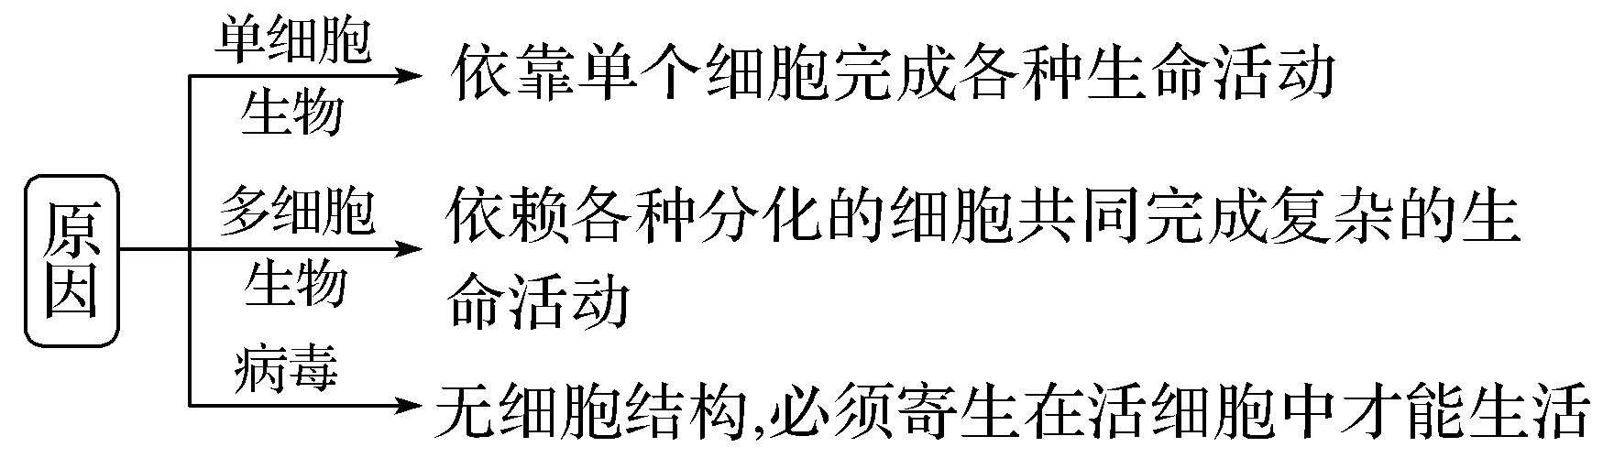
1.生命活动离不开细胞的原因

2.生命系统的结构层次

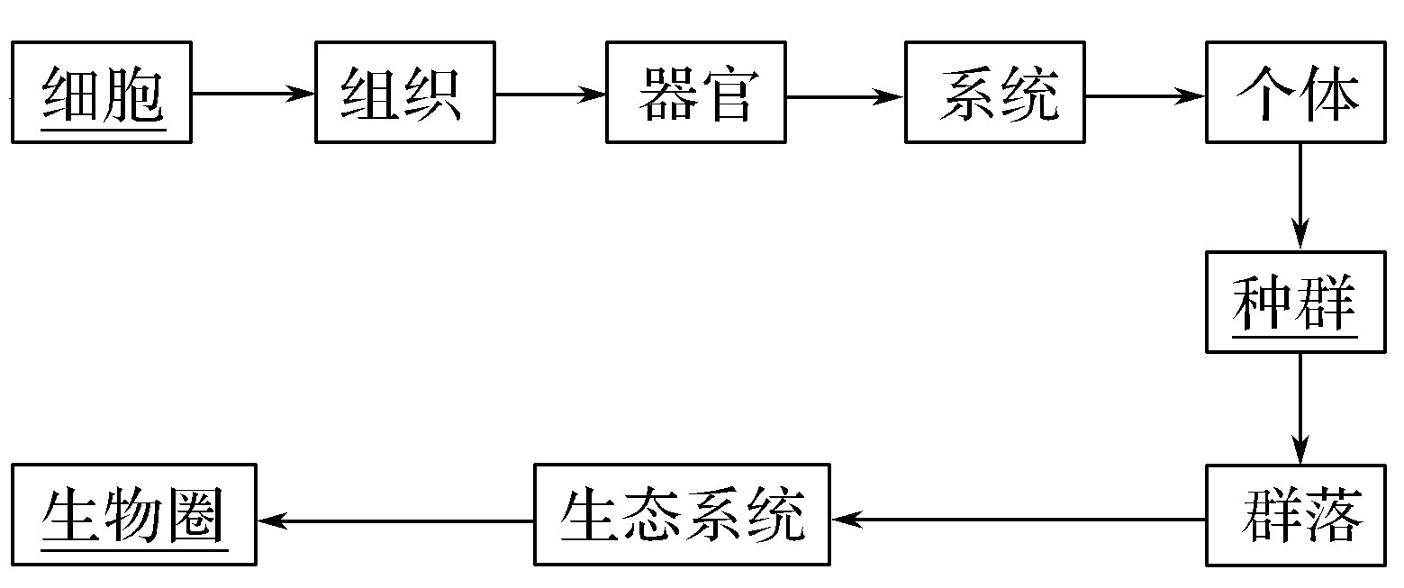
(1)地球上最基本和最大的生命系统分别是______和________。
(2)植物没有______层次，单细胞生物没有组织、器官、系统这三个层次。
(3)地球上最早的生命形式是：___________。最简单的生物且不属于生命系统的是________。

衍射法构建病毒的知识
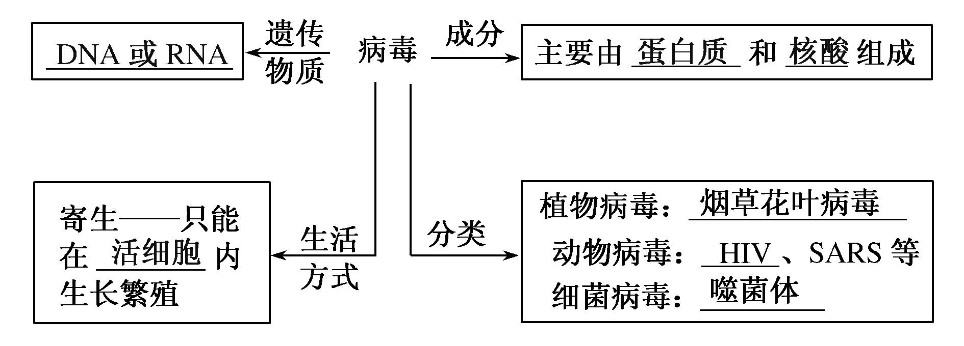

植物病毒：______________
动物病毒：______________
细菌病毒：______________
主要由_______和______
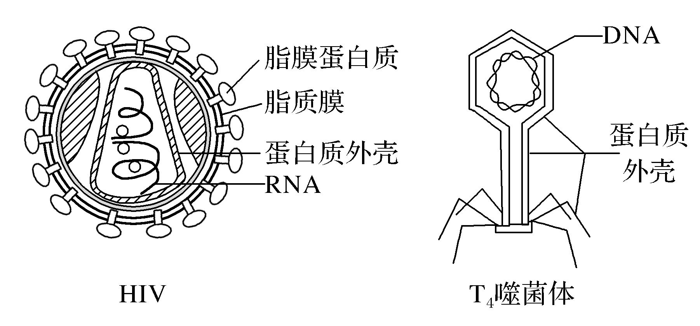
深度思考
病毒属于生命系统吗？是生物吗？请说明理由。
提示：

题|组|微|练
题组一 病毒的成分、结构及生活方式
1.（2020·课标Ⅰ）新冠肺炎疫情警示人们要养成良好的生活习惯，提高公共卫生安全意识。下列相关叙述错误的是（ ）
A. 戴口罩可以减少病原微生物通过飞沫在人与人之间的传播
B. 病毒能够在餐具上增殖，用食盐溶液浸泡餐具可以阻止病毒增殖
C. 高温可破坏病原体蛋白质的空间结构，煮沸处理餐具可杀死病原体
D. 生活中接触的物体表面可能存在病原微生物，勤洗手可降低感染风险
2.（2020·课标Ⅱ）新冠病毒（SARS-CoV-2）和肺炎双球菌均可引发肺炎，但二者的结构不同，新冠病毒是一种含有单链RNA的病毒。下列相关叙述正确的是（ ）
A. 新冠病毒进入宿主细胞的跨膜运输方式属于被动运输
B. 新冠病毒与肺炎双球菌均可利用自身的核糖体进行蛋白质合成
C. 新冠病毒与肺炎双球菌二者遗传物质所含有的核苷酸是相同的
D. 新冠病毒或肺炎双球菌的某些蛋白质可作为抗原引起机体免疫反应
原核细胞和真核细胞、细胞学说的建立过程
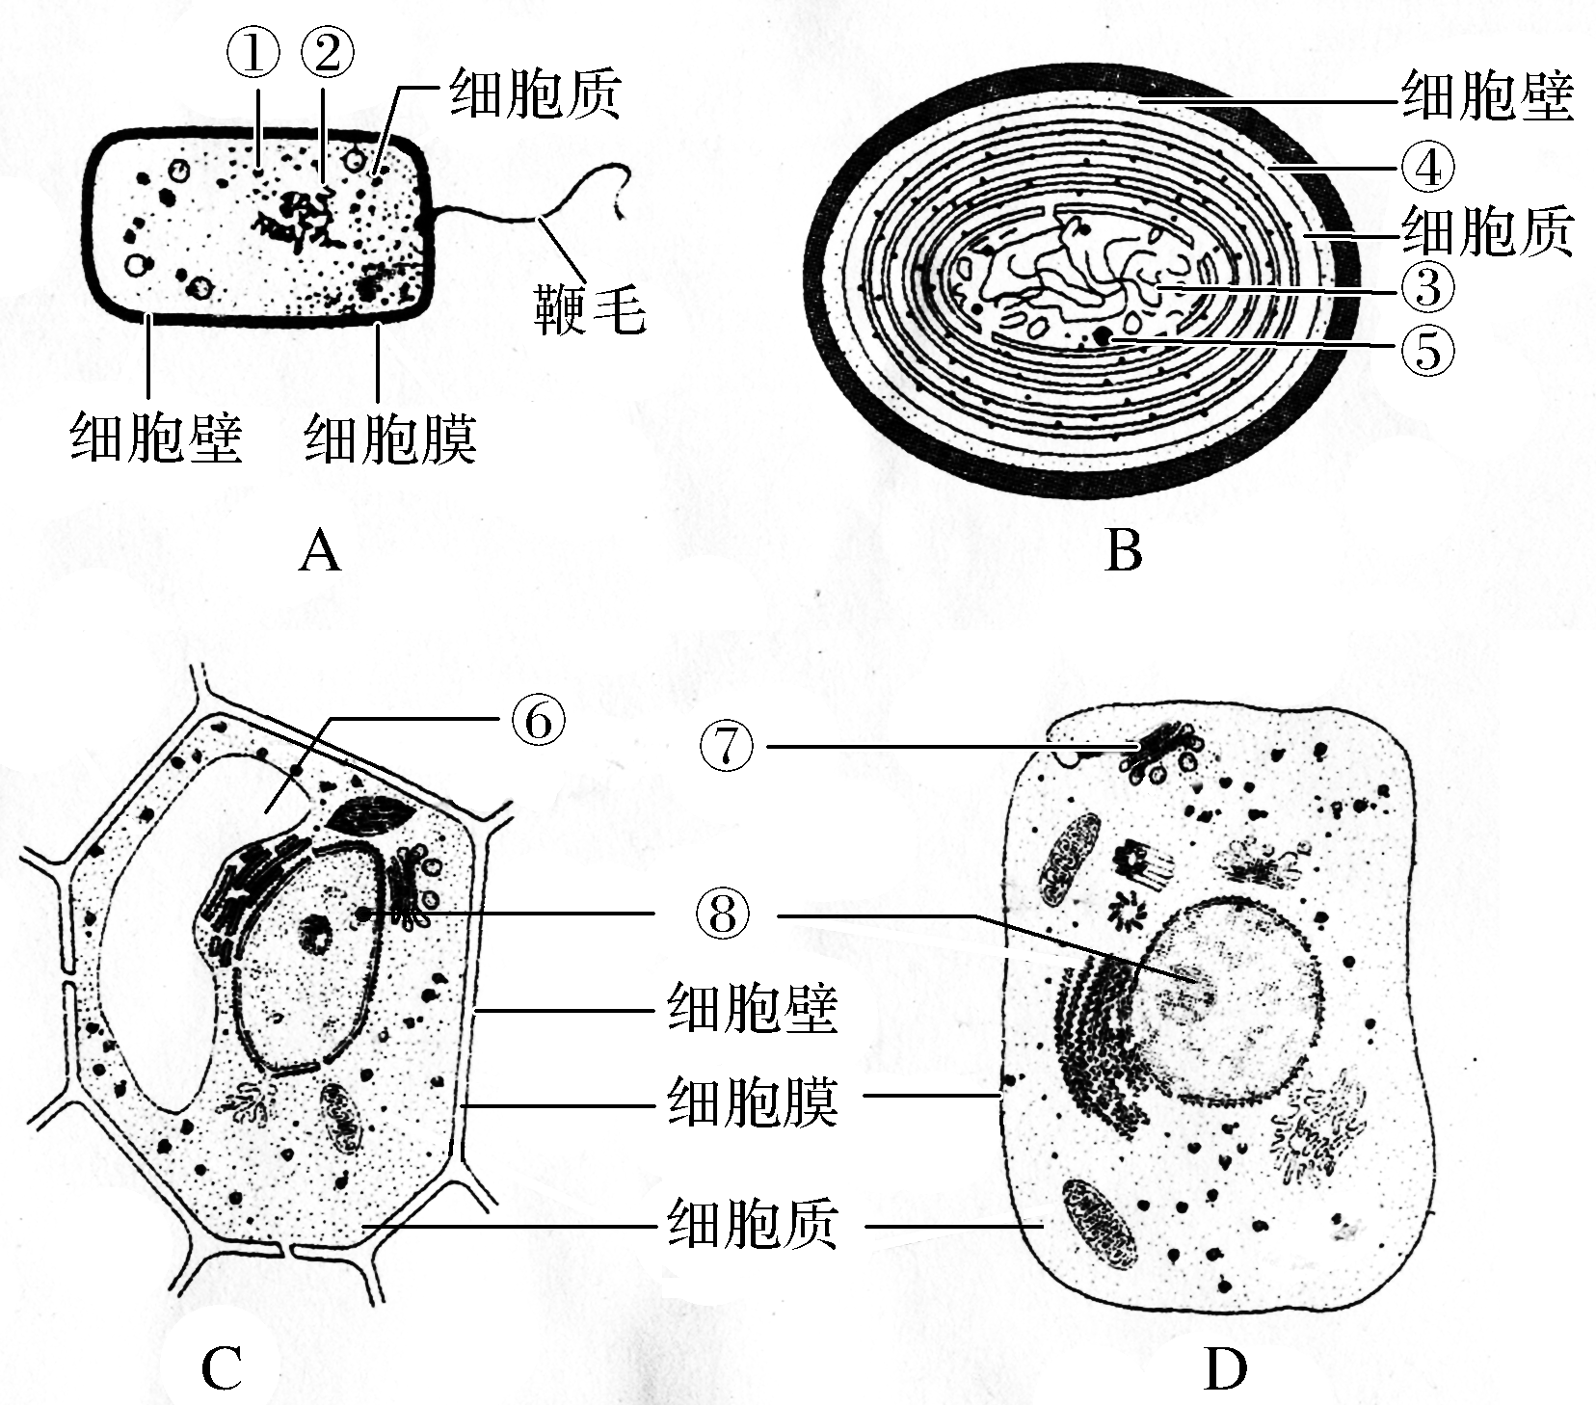
1.真核细胞与原核细胞
(1)下图A～D是不同原核细胞和真核细胞的模式图，据图分析回答下列问题：
a.补充完善图中相应细胞结构名称。
①_______；②_______；⑧_______。
b.图中属于原核细胞的是_______。
c.图B细胞代表能够进行光合作用的自养生物，判断依据是_____________________。
(2)真核细胞与原核细胞的区别
细胞 | 原核细胞 | 真核细胞
模式图解 | 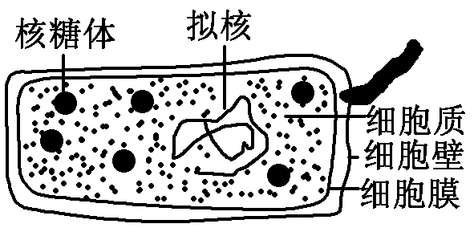 | 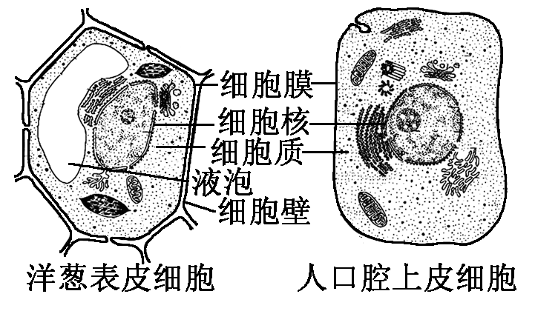
大小 | 较小 | 较大
本质区别
细胞壁 | 主要成分为________(支原体无细胞壁) | 植物细胞细胞壁的主要成分是____________________________
细胞质 | 有___________，无其他细胞器
细胞核 | 拟核，无______________ | 有核膜和核仁
DNA存在形式 | 拟核：  质粒： | 细胞核中：  细胞质中：在线粒体、叶绿体中裸露存在
增殖方式 | 二分裂(注意：不是无丝分裂) | 有丝分裂、无丝分裂和减数分裂
总结：
(1)区别：原核细胞没有由_____包被的________，没有__________，有__________，这体现了细胞的__________。
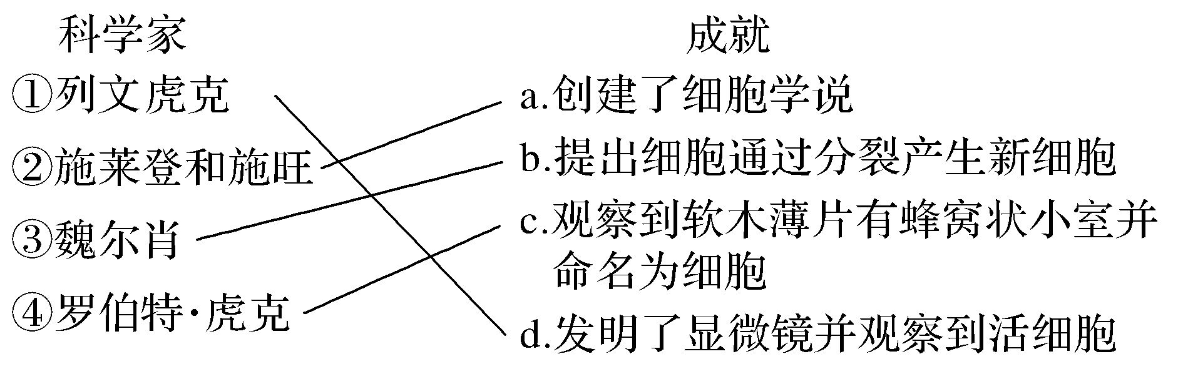
(2)联系：都有__________、细胞质(其中均含有的细胞器是_______)和DNA分子，这体现了细胞的__________。
2.细胞学说
(1)细胞学说的建立过程：
(2)细胞学说要点归纳
1)内容
①细胞是一个有机体，一切_______都由细胞发育而来，并由细胞和细胞产物所构成。
②细胞是一个________的单位，既有它自己的生命，又对与其他细胞共同组成的整体的生命起作用。
③新细胞可以从________中产生。
2)意义
①通过对动植物细胞的研究，揭示了细胞的统一性和生物体结构的统一性。
②揭示了生物间存在着一定的________。

巧记常见原核生物的“一、二、三”

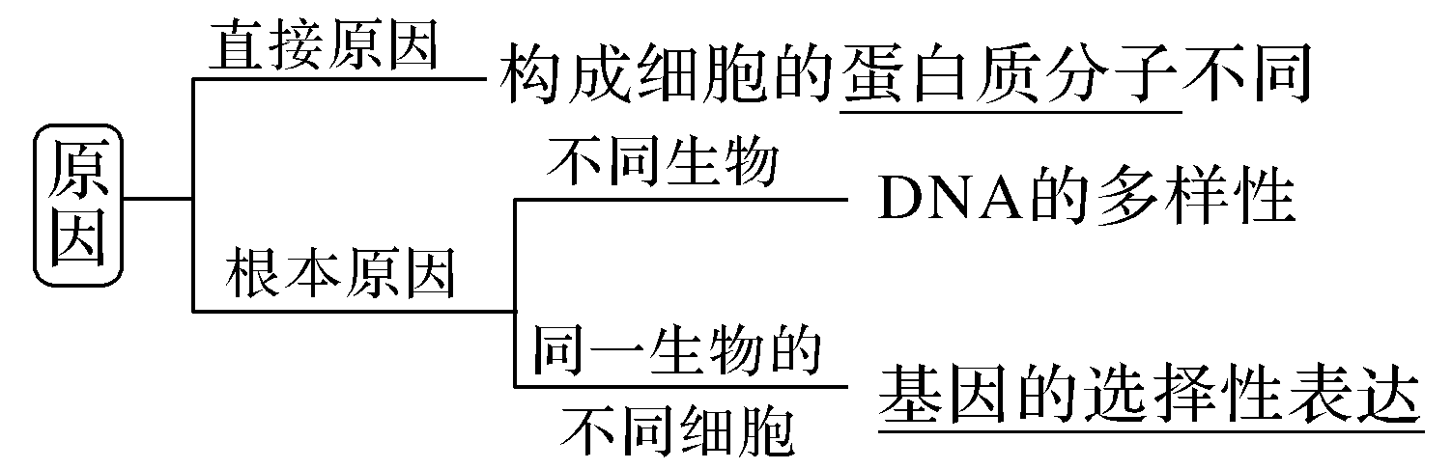
3.细胞多样性与统一性的分析
(1)细胞多样性的“两个”原因

(2)细胞统一性的“五个”表现
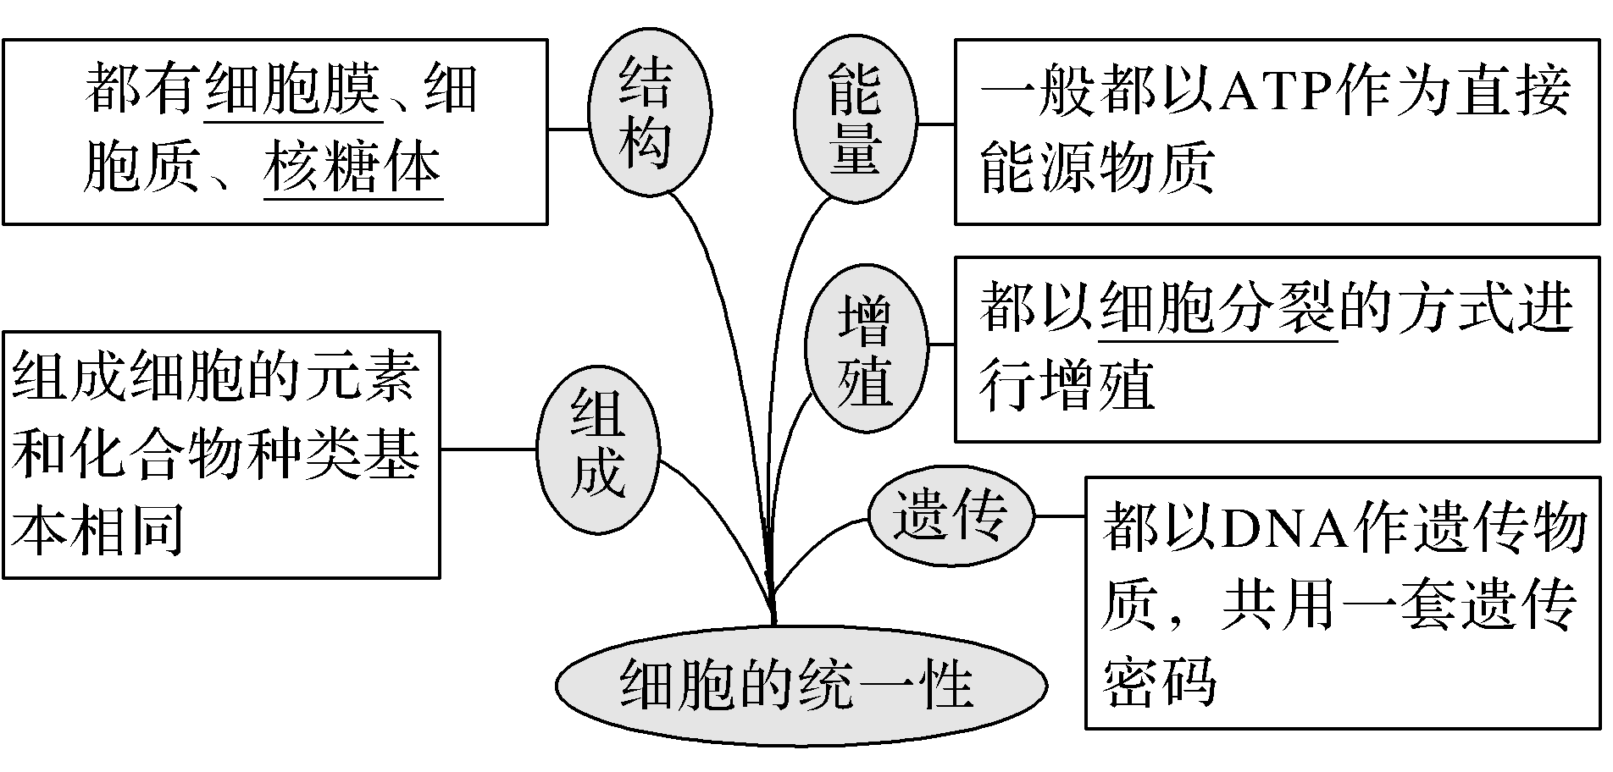

[深挖教材·长句溯源]
1.(必修1 P₉)单细胞生物都是原核生物吗？试举例说明。
提示
2.(必修1 P₁₀)细胞多样性的直接原因和根本原因分别是
直接原因_____________________________________
根本原因是：_____________________________________。
3.(必修1 P₉)原核细胞无叶绿体，但有的能进行光合作用的原因是_____________________________________________________。
4.(必修1 P₁₀“思考与讨论”)真核细胞是否都有细胞核，举例说明。
提示:
5.(必修1 P₁₂“科学前沿”)目前新发现的细胞中最小、最简单的可能是_____，该细胞与真核细胞相比，结构上最显著的区别是无以_____为界限的细胞核。
1.判断正误
(1)酵母菌的细胞核内含有DNA和RNA两类核酸。( )
(2)蓝藻细胞的能量来源于其线粒体有氧呼吸过程。( )
(3)病毒是一种生物，但它不是一个独立的生命系统。( )
(4)在电子显微镜下，颤藻和水绵细胞中都能观察到的结构是核糖体。( )
(5)原核细胞中既有DNA，也有RNA。( )
(6)蓝藻无叶绿体，但能进行光合作用。( )
(7)细菌没有线粒体，不能进行有氧呼吸。( )
(8)真核生物以DNA为遗传物质，部分原核生物以RNA为遗传物质。( )
(9)细胞学说揭示了细胞的统一性和多样性。( )
考向1 结合真、原核细胞的异同，考查科学思维能力
1.(2018·海南卷，2)关于酵母菌和乳酸菌的叙述，错误的是( )
A.酵母菌和乳酸菌都能进行无氧呼吸 B.酵母菌有线粒体，而乳酸菌无线粒体
C.酵母菌具有细胞核，而乳酸菌具有拟核 D.溶菌酶能破坏酵母菌和乳酸菌的细胞壁
2.(2020·中原名校联考)下列关于真核生物和原核生物的叙述，正确的是( )
A.蓝藻和绿藻都能够进行光合作用，所以都含有叶绿体
B.硝化细菌是含有线粒体的自养型生物
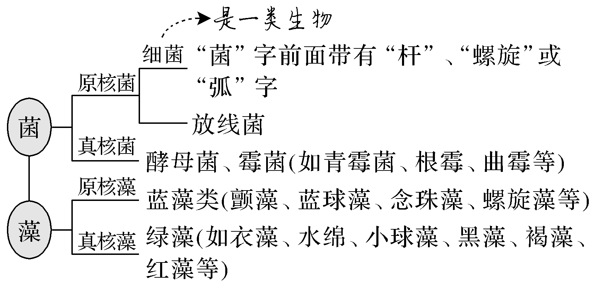
C.大肠杆菌和酵母菌的遗传物质都是DNA
D.发菜和黑藻所含有的DNA都是裸露的
 准确界定常见“菌”与“藻”

考向2 巧借细胞多样性考查生命观念
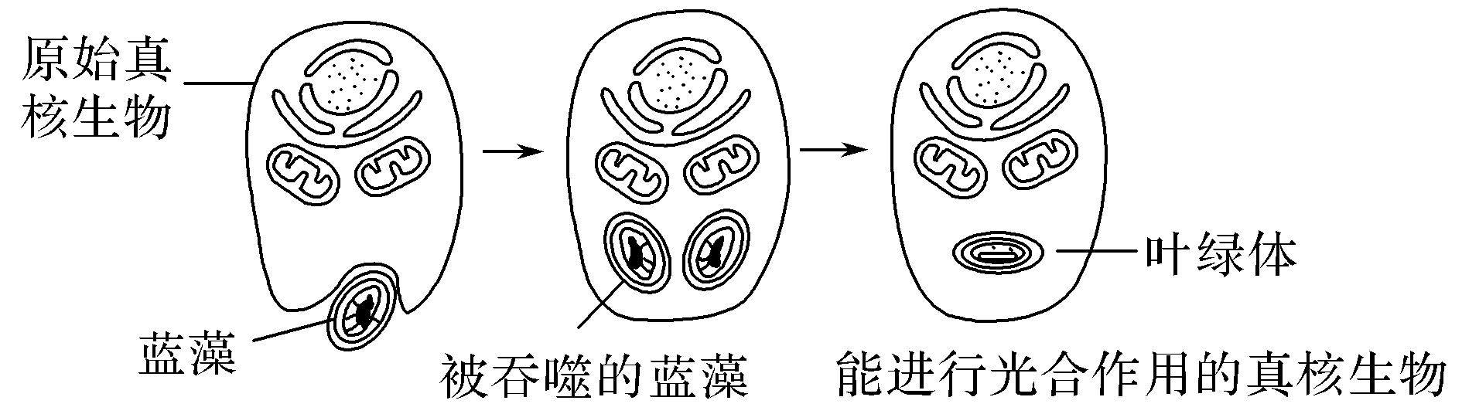
3.(2019·苏锡常镇三模)有学说认为，原始真核生物具有吞噬能力，当其捕获蓝细菌(蓝藻)后逐步演化成能进行光合作用的真核生物，演化过程如图所示。若该学说正确，下列叙述错误的是( )
A.原始真核生物吞噬蓝藻体现了细胞膜的流动性
B.原始真核生物捕获蓝藻后从异养生物变成自养生物
C.原始真核生物与被吞噬的蓝藻之间具有共生关系
D.演化成的能进行光合作用的真核生物的叶绿体有三膜
4.下列关于细胞学说的叙述，不正确的是( )
A.细胞学说主要由施莱登和施旺创立
B.“细胞通过分裂产生新细胞”是对细胞学说的重要补充
C.“细胞是一个相对独立的单位”是细胞学说的基本观点之一
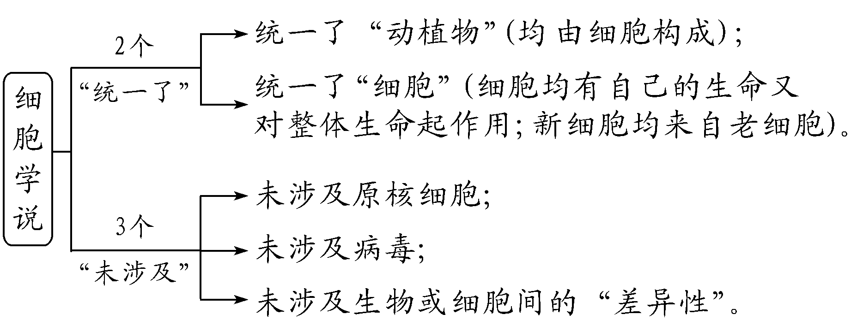
D.细胞学说从细胞水平上揭示了生物界的统一性和差异性
细胞学说中3个“未涉及”和2个“统一了”

考点二 使用显微镜观察多种多样的细胞
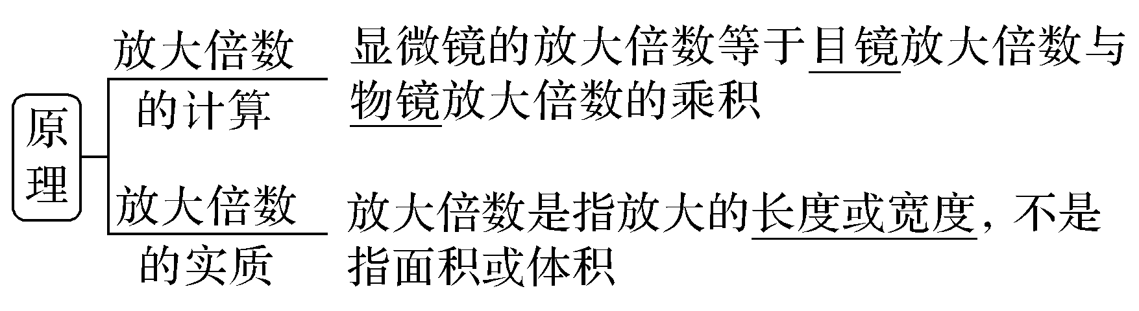
1.实验原理

2.操作步骤
(1)认识显微镜
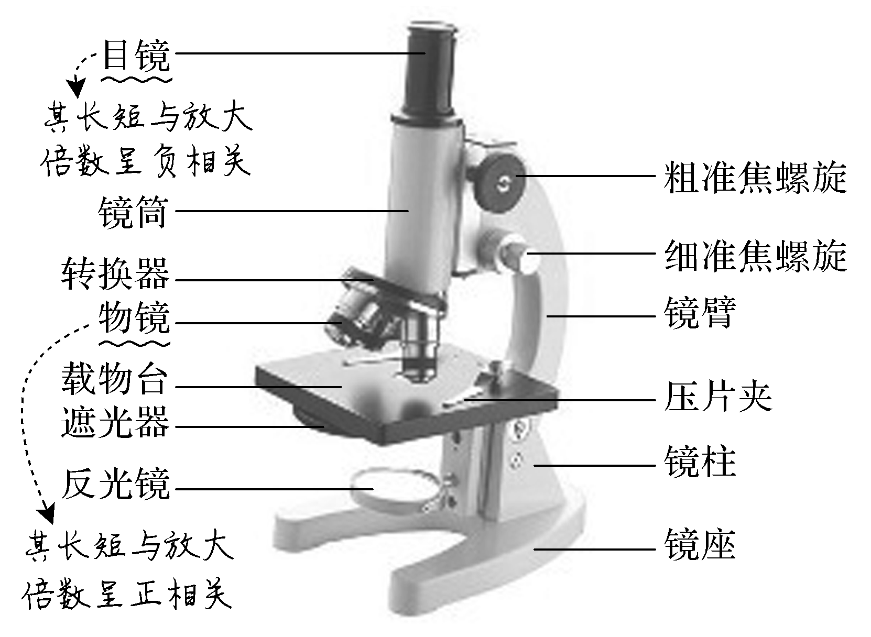
(2)显微镜的使用:

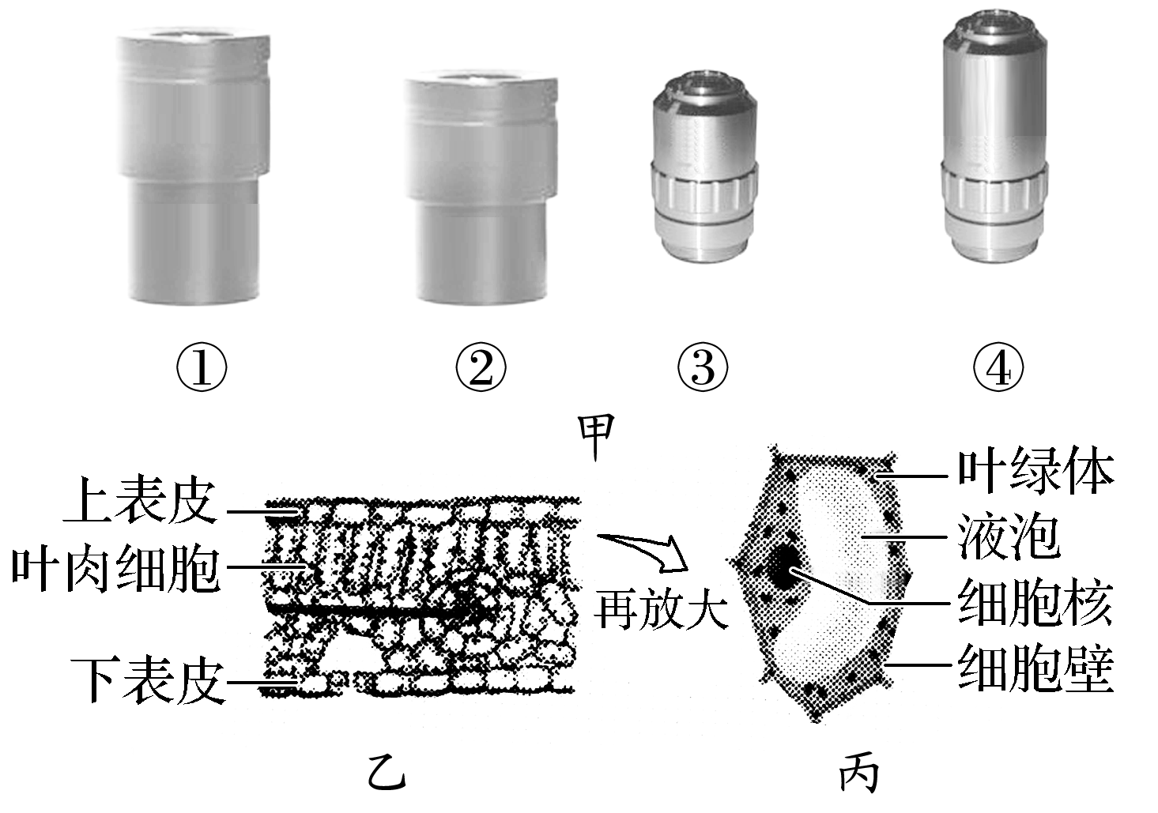
[深挖教材·长句溯源]
(必修1 P₈图示拓展)针对下图，请思考：
1.如何区分显微镜的目镜和物镜？如何区分放大倍数？
提示

2.怎样调节显微镜使图中的乙转为丙？
提示 正确的调节顺序是：

3.使用显微镜时，视野中出现一半亮一半暗；观察花生切片标本材料一半清晰时，一半模糊不清，出现上述两种情况的可能原因分别是什么？
提示
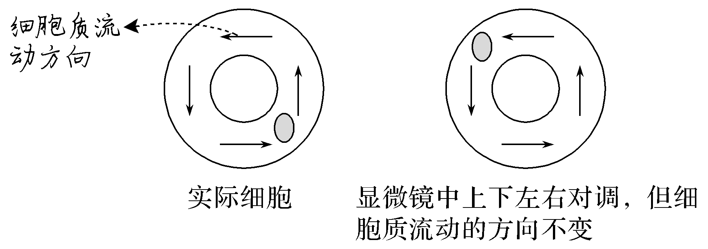
显微镜使用的相关知识
(1)成像特点及装片移动规律
①显微镜下所成的像是倒立且放大的虚像；倒立是指上下、左右均颠倒180度，相当于将观察物水平旋转180度。如实物为字母“b”，则视野中观察到的为“q”。
②装片的移动规律：
(2)高倍镜与低倍镜的比较
 | 物像大小 | 看到的细胞数 | 视野亮度 | 视野范围 | 物镜与装片的距离
高倍镜 | 大 | 少 |  |  | 近
低倍镜 | 小 | 多 |  |  | 远
(3)放大倍数的变化与视野范围内细胞数量变化的推算
若视野中细胞为单行，计算时只考虑长度；若视野中充满细胞，计算时考虑面积的变化。细胞数量与放大倍数的变化规律如下：
项目 | 视野中一行细胞数量 | 圆形视野内细胞数量
低倍镜下放大倍数为a | c | d
高倍镜下放大倍数为na | c×(1/n) | d×( )
例如 | 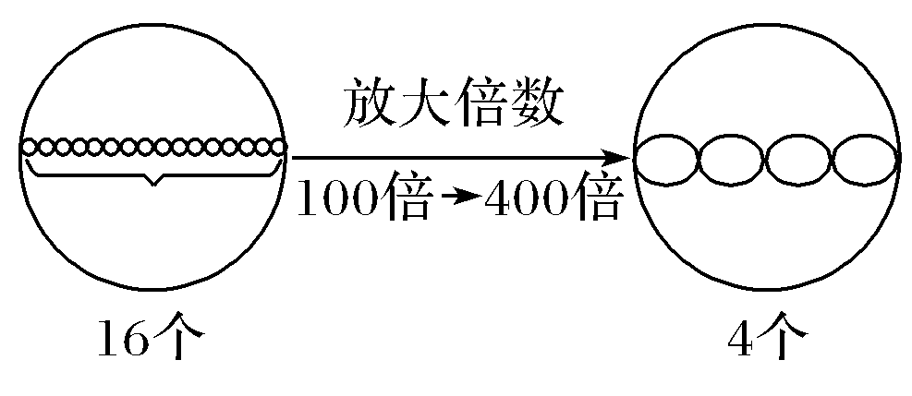 | 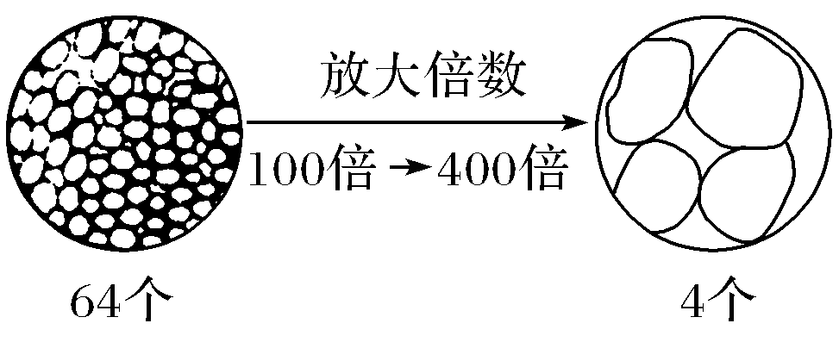
(4)污点位置的判断方法
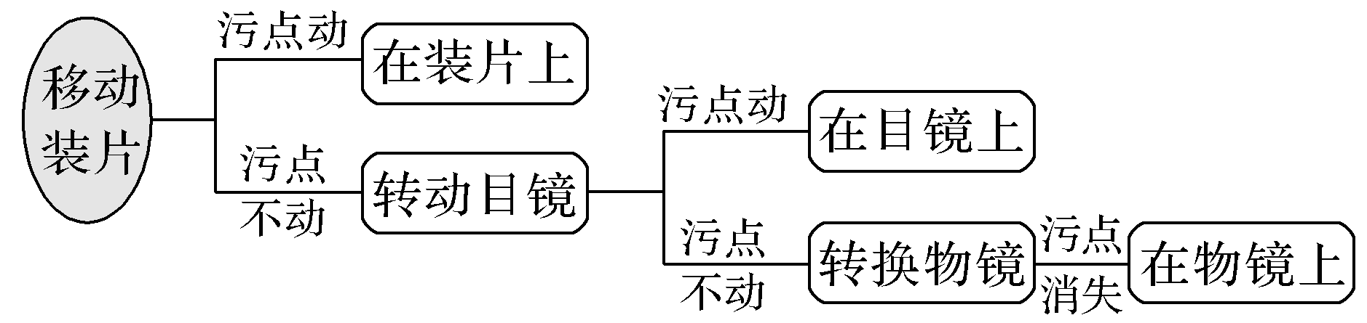

考向 借助显微镜的使用考查实验操作能力
1.(2018·海南卷，23)关于普通光学显微镜的使用，下列叙述正确的是( )
A.在高倍镜下观察时，用粗准焦螺旋调整焦距
B.高倍镜下无法观察到花生子叶中被染色的脂肪颗粒
C.由低倍镜转到高倍镜前，将待观察目标移至视野中央
D.高倍镜下可以观察到细胞膜清晰的暗－亮－暗三层结构
2.图中甲图是一组目镜标有5×和16×字样、物镜标有10×和40×字样的镜头，乙图是在甲图中选用的一组能放大160倍的镜头组合所观察到的图像。欲将乙图视野中处于右上方的细胞移至视野中央放大640倍观察，下列操作中不正确的是( )
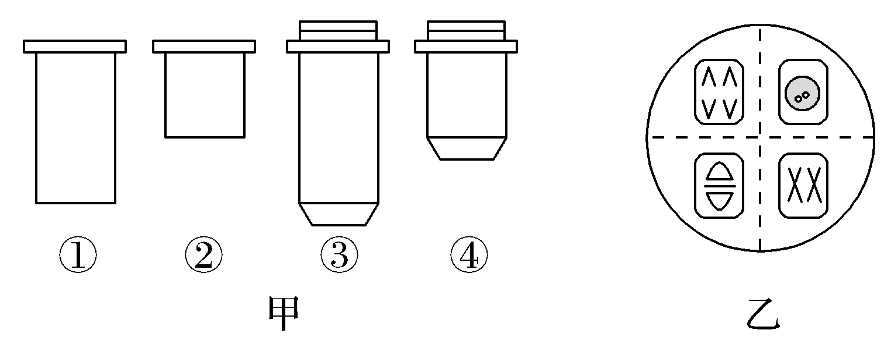
A.将装片向右上方移动，使右上方的细胞位于视野正中央
B.将显微镜的光圈调小，反光镜调成平面镜
C.目镜不需要换，转动转换器将物镜换成镜头③
D.物镜换成高倍镜后，如果视野模糊，应调节细准焦螺旋
重温真题 经典再现
1.经典重组 判断正误
(1)酵母菌的细胞核内含DNA和RNA两类核酸(2016·全国卷Ⅰ，1B)( )
(2)蓝藻细胞的能量来源于其线粒体有氧呼吸过程(2016·全国卷Ⅰ，1C)( )
(3)控制细菌性状的基因位于拟核和线粒体的DNA上(2015·全国卷Ⅰ，1D)( )
(4)原核细胞中既有DNA也有RNA(2013·全国卷Ⅱ，1C)( )
(5)蓝藻细胞具有细胞核且DNA分子呈环状(2010·新课标卷，1B)( )
2.(2017·江苏卷，4)下列关于用显微镜观察细胞的实验，叙述正确的是( )
A.转换物镜时应该手握物镜小心缓慢转动
B.以洋葱鳞片叶内表皮为材料不能观察到质壁分离
C.苏丹Ⅲ染色后的花生子叶细胞中可观察到橘黄色颗粒
D.在新鲜黑藻小叶装片中可进行叶绿体形态观察和计数
3.(2016·海南卷，14)下列情况中，使用普通光学显微镜不能观察到的是( )
A.人红细胞在蒸馏水中体积增大、破裂的现象
B.洋葱鳞片叶表皮细胞膜的暗—亮—暗三层结构
C.分布在水绵受极细光束照射部位的好氧细菌
D.洋葱根尖细胞有丝分裂中期染色体的形态和分布
4.(2015·海南卷，2)细胞是生命活动的基本单位。关于细胞结构的叙述，错误的是( )
A.细菌有核糖体，无叶绿体 B.蓝藻无细胞核，也无核糖体
C.水绵有细胞核，也有叶绿体 D.酵母菌有细胞核，无叶绿体
课后·限时训练
一、单项选择题(在每小题的四个选项中，只有一个符合题目要求)
1.美国研究人员发现了一种含有集光绿色体的喜氧罕见细菌，每个集光绿色体含有大量叶绿素，使得细菌能够同其他生物争夺阳光，维持生存。下列有关该菌的叙述，正确的是( )
A.该菌的基本结构包括细胞壁、细胞膜、细胞质和细胞核
B.该菌是好氧细菌，其生命活动所需能量主要由线粒体提供
C.由该细菌可知，细菌不一定都是分解者，也可以是生产者
D.该菌是光能自养细菌，其光合作用的场所是叶绿体
2.下列有关原核细胞和真核细胞的叙述，正确的是( )
A.原核细胞无线粒体，不能进行有氧呼吸
B.原核细胞只进行无丝分裂
C.真核细胞具有染色体，原核细胞具有染色质
D.只有真核细胞才可以进行减数分裂或有丝分裂
3.下列有关酵母菌、蓝藻、小球藻的叙述，正确的是( )
A.都具有以核膜为界限的细胞核 B.都以DNA作为细胞的遗传物质
C.都只能通过有氧呼吸获得能量 D.都能通过有丝分裂增加细胞数量
4.(2017·海南卷，2)下列关于原核生物的叙述，错误的是( )
A.大肠杆菌的细胞内有核糖体 B.细胞对物质的吸收具有选择性
C.拟核区中含有环状的DNA分子 D.蓝藻细胞的叶绿体中含有叶绿素
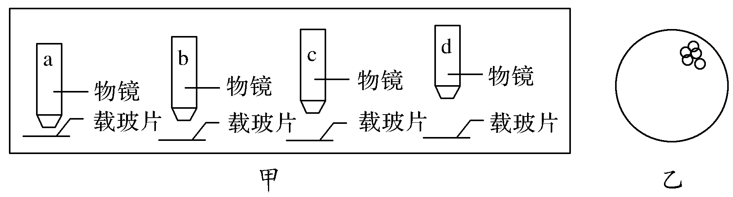
5.用显微镜的一个目镜分别与4个物镜组合来观察某一细胞装片。当成像清晰时，每一物镜与载玻片的距离如图甲所示。图乙是图甲中d条件下观察到的视野，如果不改变载玻片位置、光圈及反光镜，下列说法正确的是( )
A.b条件下比c条件下看到的细胞数多
B.a条件下视野的亮度比d条件下大
C.a条件下可能观察不到细胞
D.由d条件下转变为c条件下观察时，应先将装片向左下方移动
6.(2020·广西桂林期中)下列关于细胞学说及其建立的叙述错误的是( )
A.细胞学说主要是由施莱登和施旺提出的
B.细胞学说的重要内容之一是：动物和植物都是由细胞发育而来的
C.细胞学说认为细胞分为真核细胞和原核细胞
D.细胞学说阐明了细胞的统一性和生物体结构的统一性
7.(2020·西安调研)如图为生物界常见的四种细胞示意图，下列说法正确的是( )
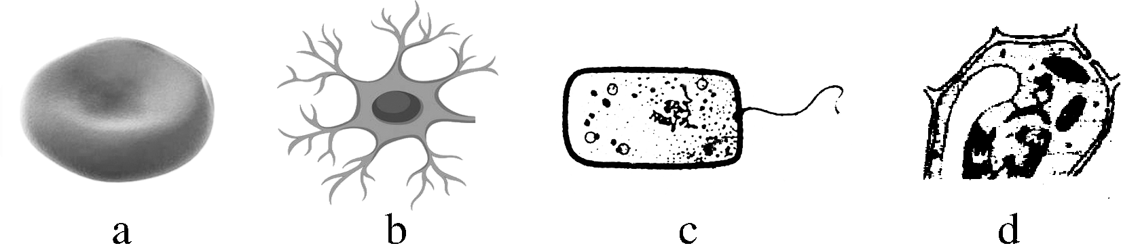
A.a、b两种细胞可能来自同一生物，但所表达的基因完全不相同
B.a、b、c三种细胞不能合成有机物，而d细胞能合成有机物
C.能够发生渗透作用的细胞只有d细胞
D.利用电子显微镜观察可区分c细胞和d细胞是否为原核细胞
8.图中a、b、c表示三种生物细胞的结构模式图。下列叙述正确的是( )
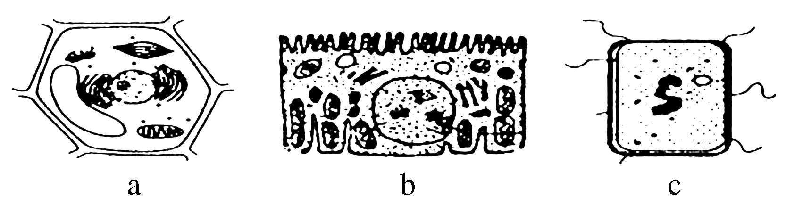
A.以上三种细胞内遗传物质的载体是染色体
B.a细胞有细胞壁，而b、c细胞没有该结构
C.三种细胞中共同具有的细胞器只有核糖体
D.a、b细胞内具有膜结构的细胞器构成了生物膜系统
9.下列关于真核细胞结构和功能的叙述，正确的是( )
A.组成细胞生物膜的基本支架都是磷脂双分子层
B.高尔基体是细胞内蛋白质合成、加工和运输的场所
C.细胞利用核孔实现核内外大分子物质的自由转运
D.在mRNA合成的同时都会有多个核糖体结合到mRNA上
10.(2020·福建厦门质检)下列关于真核细胞与原核细胞的叙述，正确的是( )
A.真核细胞的遗传物质是DNA，原核细胞的遗传物质是DNA或RNA
B.真核细胞无线粒体时只进行无氧呼吸，原核细胞无线粒体但部分种类可进行有氧呼吸
C.真核细胞分裂时均有核膜、核仁的周期性变化，原核细胞分裂时无核膜、核仁的周期性变化
D.真核细胞均通过内环境与外界进行物质交换，原核细胞直接与外界进行物质变换
11.(2020·福建福州期中)如图表示显微镜观察植物细胞有丝分裂的部分操作过程，其中叙述错误的是( )
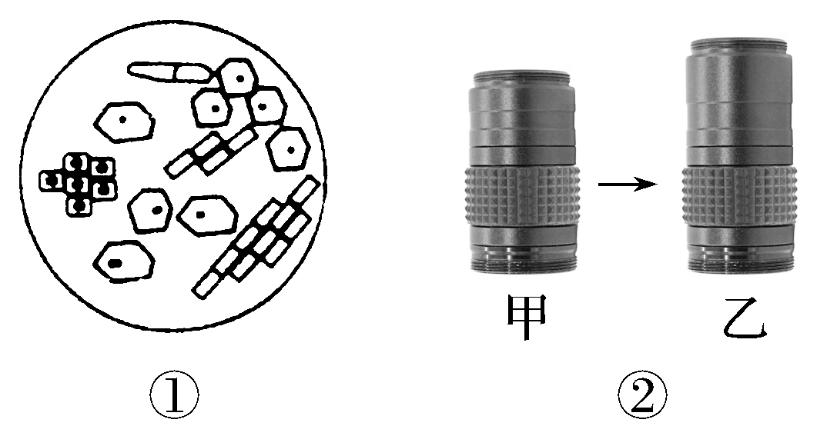
A.图①视野中的图像是在低倍镜下观察到的
B.利用图①视野中的图像，要看清处于分裂期的细胞，应将装片适当向左移动
C.图②表示将显微镜镜头由甲转换成乙，视野中观察到的细胞数目应减少
D.若通过甲看到模糊的影像，改换成乙就可看到清晰的影像
12.观察细胞结构时，下列说法正确的是( )
A.低倍镜下物像清晰，换高倍镜后视野变暗，可调节细准焦螺旋增加亮度
B.用光学显微镜观察神经细胞，可以观察到核糖体以及突触小体等结构
C.视野中有异物，转动目镜发现异物不动，移动装片异物也不动，则异物在物镜上
D.制作口腔上皮细胞装片时为防止产生气泡，首先在载玻片上滴加1～2滴清水，然后再盖上盖玻片
二、多项选择题(每题有不止一个选项符合题意)
13.下列有关①②③④四个框图中所包括的生物的叙述，错误的是( )
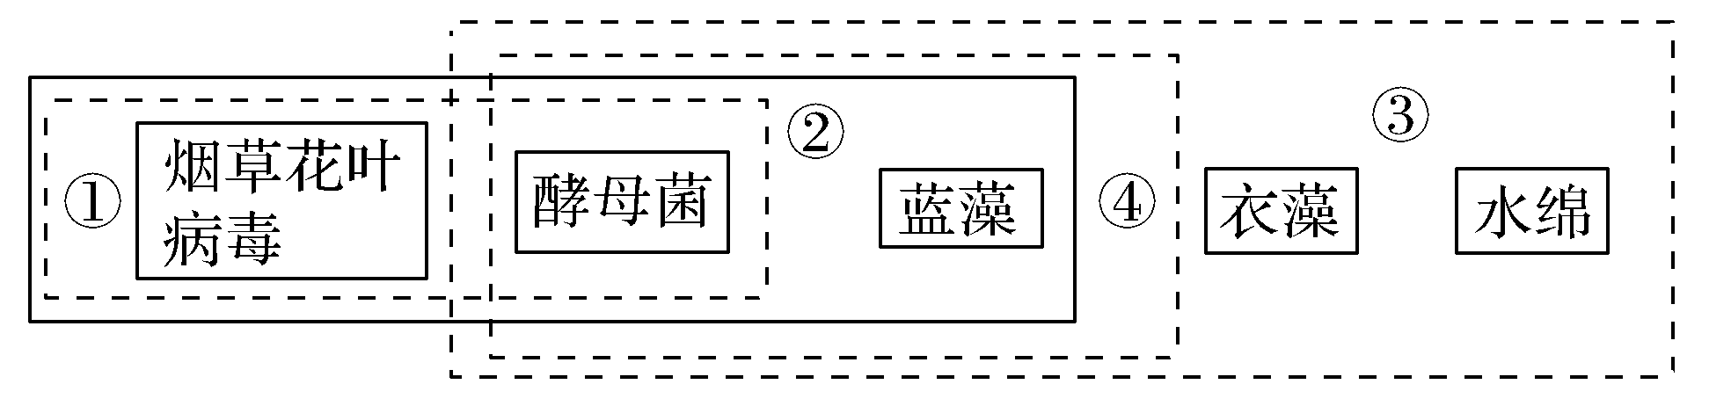
A.框图①中的生物都没有由核膜包被的细胞核，且都能发生基因突变
B.框图②中的生物都不含叶绿素，且都有细胞膜
C.框图③中的生物都具有细胞壁，且遗传物质都是DNA
D.框图④中的生物只有一种能进行有氧呼吸
14.下列关于原核生物和真核生物的叙述，正确的是( )
A.原核生物细胞不含线粒体，也能进行有氧呼吸
B.真核生物细胞与原核生物细胞的核基因均可遵循孟德尔定律
C.真核生物以DNA为遗传物质，部分原核生物以RNA为遗传物质
D.真核生物细胞具有生物膜结构，也具有生物膜系统
15.(2019·苏北三市一模)下列实验都需要使用光学显微镜进行观察，有关实验现象描述不合理的是( )
序号 | 实验名称 | 观察到的实验现象
A | 观察细胞多样性 | 菠菜叶表皮细胞由细胞壁、细胞膜、细胞质和细胞核组成；人口腔上皮细胞具有细胞核
B | 观察植物细胞的质壁分离 | 几乎整个紫色洋葱鳞片叶外表皮细胞呈紫色；不同细胞质壁分离的位置、程度并不一致
C | 观察植物细胞的有丝分裂 | 洋葱根尖伸长区细胞呈长方形；分生区细胞呈正方形，多数细胞中呈紫色(龙胆紫染色)的染色体形态清晰
D | 观察黑藻细胞叶绿体 | 叶绿体处于不断流动状态；叶绿体结构中含有内膜、外膜、类囊体等结构

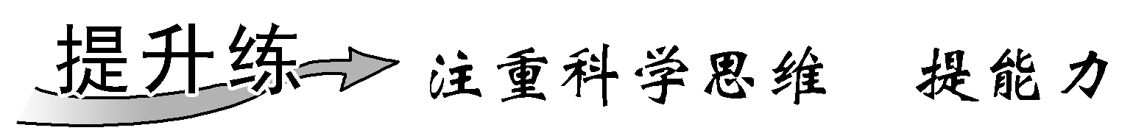
1.肉毒杆菌是一种生长在缺氧环境下的细菌，其生命活动过程中会分泌一种蛋白质类的肉毒杆菌毒素。下列叙述正确的是( )
A.肉毒杆菌是原核生物，遗传物质是DNA
B.肉毒杆菌细胞中没有染色体，遗传信息都贮存在质粒中
C.肉毒杆菌维持生命活动的能量主要来自线粒体
D.肉毒杆菌毒素的合成和分泌过程需要内质网和高尔基体参与
2.下列有关显微镜的使用方法中，错误的是( )
A.观察装片时，先低倍镜后高倍镜是因为低倍镜下易找到要观察的目标
B.若低倍镜下视野的右上角有一不清晰物像，此时就可换用高倍镜并调节细准焦螺旋对其进行观察
C.观察未经染色的动物细胞时，应使用平面镜和较小的光圈，适当将视野亮度调暗些
D.若要将视野右上方的物像移至视野中央，应将装片向右上方移动
3.(2018·徐州市上学期期中卷)下列关于用光学显微镜观察细胞实验的叙述，正确的是( )
A.显微镜下，真核细胞的细胞核都清晰可见
B.换上高倍镜后，调节粗准焦螺旋，使视野清晰
C.苏丹Ⅳ染色后的花生子叶细胞中可观察到橘黄色颗粒
D.观察人口腔上皮细胞中的线粒体时常用健那绿染色
4.(2018·通、泰、扬、徐、淮、宿二模)下列关于乳酸菌和酵母菌的叙述，正确的是( )
A.遗传物质都是DNA，都与蛋白质结合组成染色体
B.在无氧条件下，两者的有氧呼吸过程都会受到抑制
C.在有氧条件下，两者都能将葡萄糖分解产生CO₂并释放能量
D.在基因指导蛋白质合成时，两种微生物共用一套遗传密码
5.结合下列图形分析，下列说法正确的是( )
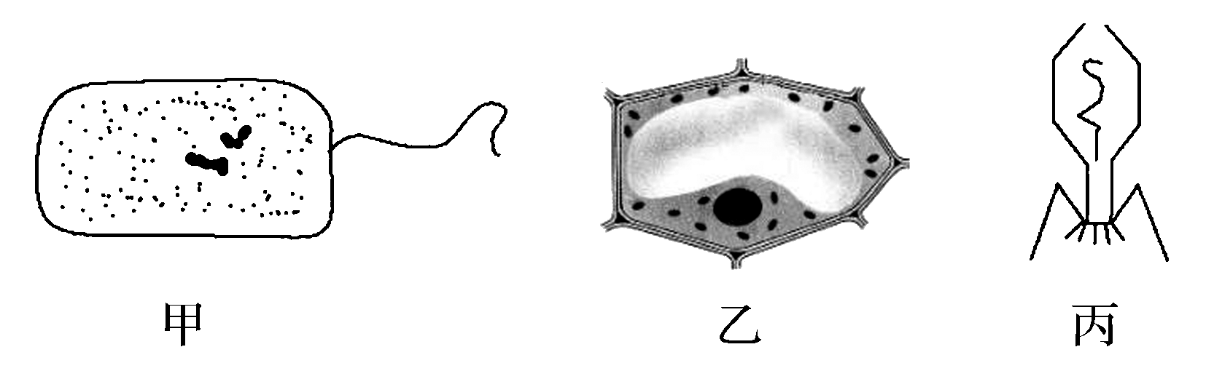
A.若判断甲是否为需氧型生物，依据是细胞中是否含有线粒体
B.若判断乙是否为植物细胞，不能仅依据细胞中是否含有叶绿体
C.甲、乙、丙均可以发生基因突变和染色体变异
D.根据细胞中是否含有细胞核，可将甲、乙、丙分为真核细胞和原核细胞两类

6.下列关于细胞学说及其建立的叙述，错误的是( )
A.细胞学说主要是由施莱登和施旺提出的
B.细胞学说的重要内容之一是一切动植物都是由细胞发育而来的
C.细胞学说认为细胞分为真核细胞和原核细胞
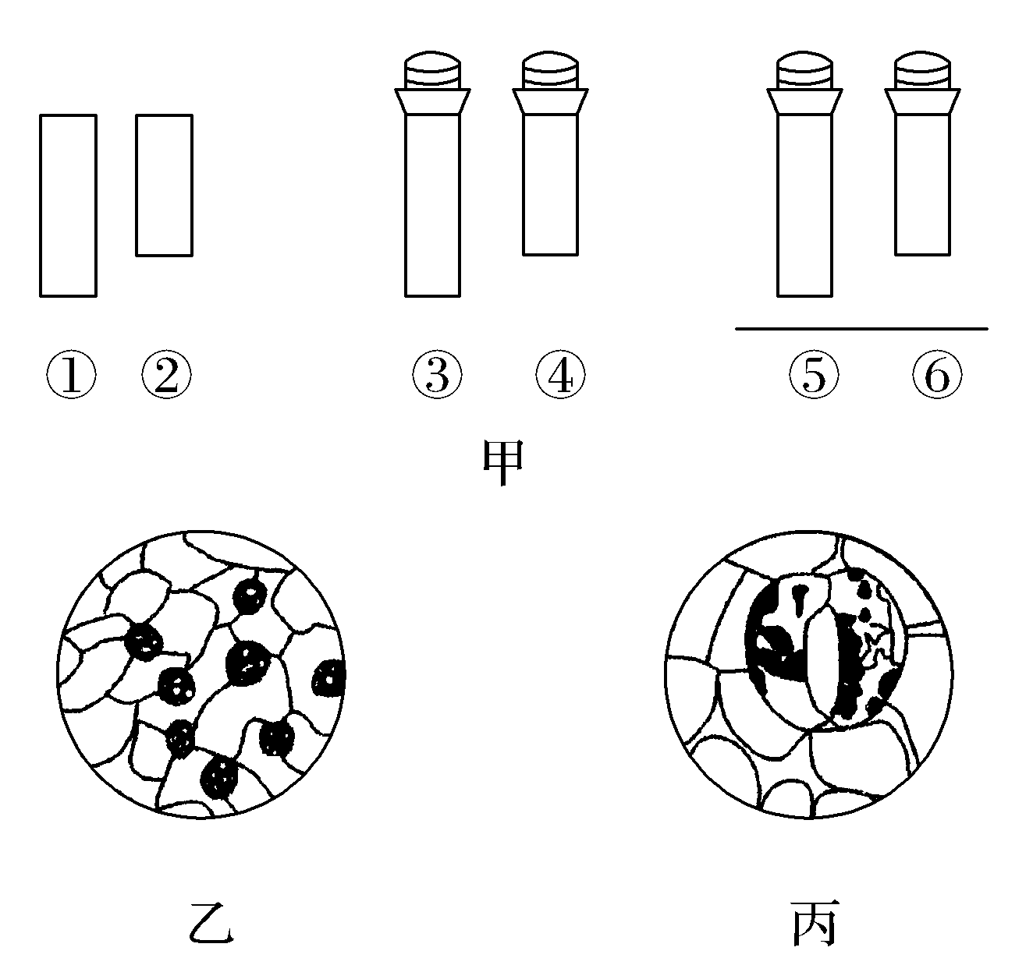
D.细胞学说阐明了细胞的统一性和生物体结构的统一性

7.(2019·山西师大附中联考)如图所示，甲图中①②表示目镜，③④表示物镜，⑤⑥表示物镜与载玻片之间的距离，乙和丙分别表示不同物镜下观察到的图像。下面描述正确的是( )
A.①比②的放大倍数大，③比④的放大倍数小
B.把视野里的标本从图中的乙转为丙时，应选用③，同时提升镜筒
C.从图中的乙转为丙，正确调节顺序是：转动转换器→调节光圈→移动标本→转动细准焦螺旋
D.若使物像放大倍数最大，甲图中的组合一般是②③⑤

8.(2018·扬州上学期期中卷)关于下图所示生物或细胞的叙述，正确的是( )
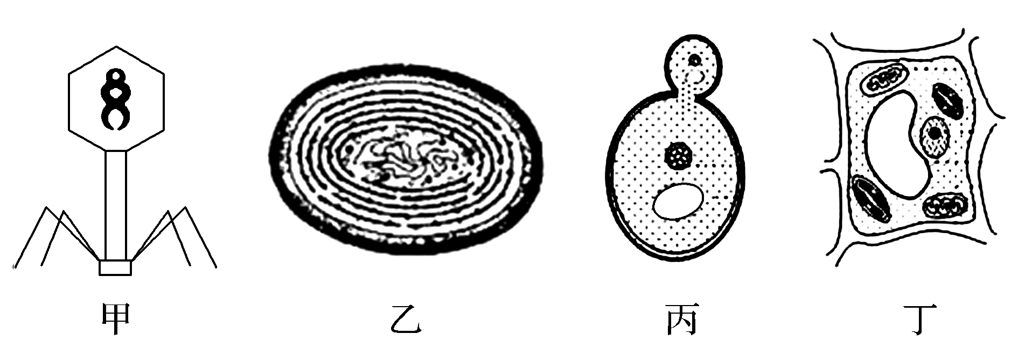
A.图甲和图乙没有染色体，遗传信息储存在RNA中
B.图乙和图丁都能进行光合作用制造有机物
C.图乙、图丙和图丁均有由纤维素和果胶构成的细胞壁
D.四幅图的生物维持生命活动的能量都由自身呼吸作用提供

9.(2018·盐城市上学期期中卷)(多选)下列与细胞结构和功能有关的叙述，正确的是( )
A.核糖体、溶酶体都是具有膜结构的细胞器
B.酵母菌的细胞核和线粒体内均可进行DNA复制
C.蓝藻细胞内没有叶绿体，但可以进行光合作用
D.植物叶肉细胞通过光合作用产生的ATP主要用于主动运输等过程

10.(2018·无锡上学期期中卷)(多选)下列关于细胞结构和功能的叙述错误的是( )
A.叶绿体的内膜向内折叠形成嵴，上面附着大量的光合色素
B.哺乳动物成熟的红细胞没有细胞核等结构，可容纳更多的血红蛋白
C.细胞中可以产生ATP的细胞器有线粒体、叶绿体、细胞质基质
D.正在分裂的根尖分生区细胞内没有大液泡和叶绿体，但有较多的线粒体

11.(多选)下列关于原核生物和真核生物的叙述，正确的是( )
A.有些原核生物细胞不含线粒体，也能进行有氧呼吸
B.真核生物细胞与原核生物细胞的核基因均可遵循孟德尔定律
C.真核生物以DNA为遗传物质，部分原核生物以RNA为遗传物质
D.真核生物细胞具有生物膜结构，也具有生物膜系统

